**ใบความรู้ที่ 2.2**

**เรื่อง การเลือกหลายเซล**

เมื่อได้พิมพ์ข้อความเสร็จแล้ว ก่อนที่จะจัดการกับข้อความใน Cells เช่น เปลี่ยนแบบขนาดสีของข้อความ ลบ ย้าย ก็อปปี้ ฯลฯ จะต้องเลือกหรือสร้างแถบสีที่ข้อความเหล่านั้นก่อน ในการเลือกเซลล์หรือสร้างแถบสีสามารถทำได้หลายวิธี

1. การเลือกเพียงเซลล์เดียว เช่น A2 ให้คลิกที่เซลล์นั้น หรือกดปุ่มลูกศรชี้ขึ้น ชี้ลง ซ้าย ขวา ไป ยังเซลล์ที่ต้องการ เซลล์ที่ถูกเลือกจะมีขอบดำ โดยรอบ ดูเซลล์ A2 เป็นตัวอย่าง

2. เลือกหลายๆ เซลล์ ให้คลิกปุ่มซ้ายของเมาส์ที่เซลล์แรก

3. กดปุ่ม Shift ที่แป้นพิมพ์ค้างไว้

4. เลื่อนเมาส์ไปที่เซลล์สุดท้ายของกลุ่มข้อมูล แล้วคลิกปุ่มซ้ายของเมาล์ที่เซลล์นั้นๆ จากนั้นก็ ปล่อยปุ่ม Shift การเลือกในลักษณะนี้เหมาะสำหรับข้อมูลที่อยู่ในแนวเดียวกันอยู่ติดๆ กัน

5. การเลือกหลายๆ เซลล์อีกวิธีหนึ่งกรณีที่เซลเหล่านั้นๆ ไม่อยู่ในตำแหน่งติดๆ กัน ให้คลิกปุ่ม ซ้ายของเมาล์ที่เซลล์แรกสุด

6. กดปุ่ม Ctrl ที่แป้นพิมพ์ค้างไว้ แล้วคลิกเซลล์อื่นๆ ที่ต้องการทั้งหมด จากนั้นจึงปล่อยปุ่ม Ctrl ห้ามเผลอปล่อยปุ่ม Ctrl ก่อนเลือกครบทุกเซลล์ เพราะจะทำให้ต้องเลือกใหม่ทั้งหมด

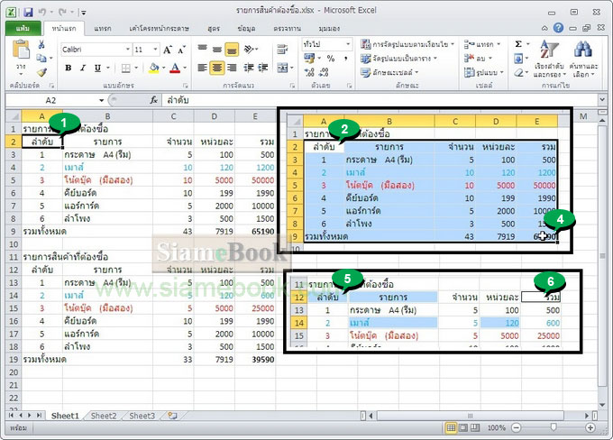

7. การเลือกทั้ง Sheet เช่น ต้องการกำหนดให้แบบตัวหนังสือทั้งหมดเป็นแบบเดียวกันหรือต้องการลบข้อมูลในชีทนั้นๆ ทั้งหมด ให้เลือกทั้งชีทโดยคลิกปุ่มซ้ายของเมาส์ที่มุมชีท ในชีททั้งหมดก็จะกลายเป็นแถบสี แสดงว่าได้ถูกเลือกแล้ว

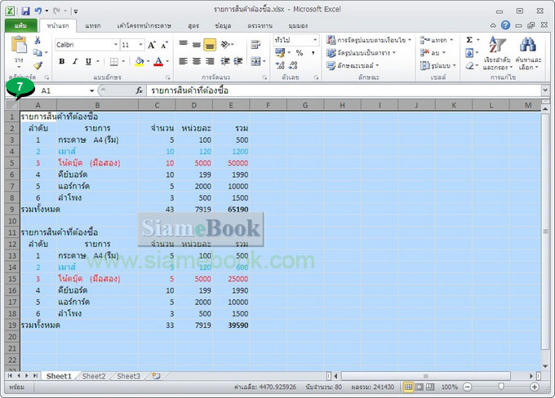

8. การเลือกเซลล์เป็นคอลัมน์หรือแถว ให้คลิกที่ส่วนหัวคอลัมน์หรือหัวแถว ก็จะปรากฏเป็นแถบสี ทั้งแถวหรือคอลัมน์

9. การยกเลิกการเลือกหรือทำให้แถบสีหายไป ให้คลิกปุ่มซ้ายของเมาส์ที่เซลล์ใดๆ ก็ได้ หนึ่งครั้ง

